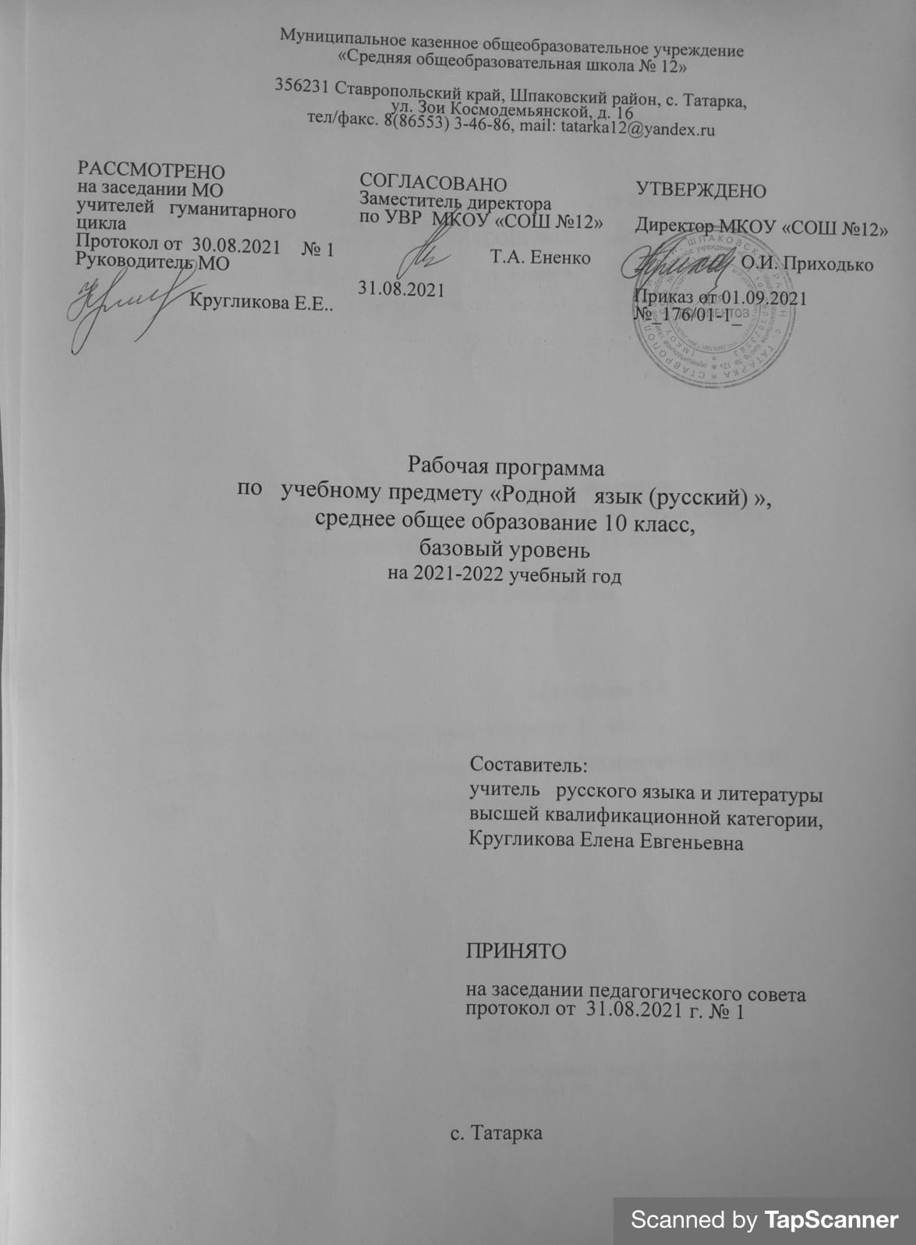

Содержание

- Пояснительная записка 2-4
- Планируемые результаты 5-7
- Содержание тем учебного курса 7-9
- Календарно-тематическое планирование 10-11
- Примерные темы проектных работ 12

Пояснительная записка

Программа разработана на основе следующих нормативных документов:
- Федеральный Закон от 29 декабря 2012 г. № 273-ФЗ «Об образовании в Российской Федерации»
- приказ Министерства образования и науки Российской Федерации от 17 декабря 2010 г. № 1897 «Об утверждении федерального государственного образовательного стандарта основного общего образования» с изменениями, утверждёнными приказами Минобрнауки России от 29 декабря 2014 года № 1644, от 31 декабря 2015 года № 1577;
- приказ Минобрнауки России от 30 августа 2013 года №1015 «Об утверждении Порядка организации и осуществления образовательной деятельности по основным общеобразовательным программам – образовательным программам начального общего, основного общего и среднего образования;
- СанПиН 2.4.2.2821-10 «Санитарно-эпидемиологические требования к условиям и организации обучения в общеобразовательных учреждениях» (постановление Главного государственного санитарного врача РФ от 29.12.2010 № 189, зарегистрировано в Минюсте России 03.03.2011, регистрационный номер 19993) (с изменениями и дополнениями, утверждёнными Постановлениями Главного государственного санитарного врача РФ от 29 июня 2011 г., 25 декабря 2013 г., 24 ноября 2015 г.);
- письмо Минопросвещения России от 20 декабря 2018 г. №03-510 « О направлении информации ( вместе с «Рекомендациями по применению норм законодательства в части обеспечения возможности получения образования на родных языках, в том числе русского как родного)
- Примерной рабочей программы по родному русскому языку под ред. О.М.Александровой М.»Просвещение» 2019г.
- Методических рекомендаций для педагогических работников образовательных организаций Ставропольского края по организации образовательной деятельности в 2020-2021 году.
- Базисного учебного плана МКОУ «СОШ №12» с. Татарка
на 2020-2021 уч. г.

Программа «Русский родной язык» разработана на основе требований федерального государственного образовательного стандарта основного общего образования к результатам освоения основной образовательной программы основного общего образования по учебному предмету «Русский родной язык», входящему в образовательную область «Родной язык и родная литература».
Программа учебного предмета «Русский родной язык» разработана для функционирующих в субъектах Российской Федерации образовательных организаций, реализующих наряду с обязательным курсом русского языка‚ изучение русского языка как родного языка обучающихся. Содержание программы ориентировано на сопровождение и поддержку основного курса русского языка, обязательного для изучения во всех школах Российской Федерации, и направлено на достижение результатов освоения основной образовательной программы основного общего образования по русскому языку, заданных соответствующим федеральным государственным образовательным стандартом. В то же время цели курса русского языка в рамках образовательной области «Родной язык и родная литература» имеют свою специфику, обусловленную дополнительным, по сути дела, характером курса, а также особенностями функционирования русского языка в разных регионах Российской Федерации.

Место предмета в учебном плане
Программа предмета «Русский родной язык» в 10 классе рассчитана на 34 учебных часа (из расчета 1 час в неделю).
Содержание программы ориентировано на сопровождение и поддержку основногокурса русского языка и направлено на достижение результатов освоения основнойобразовательной программы основного общего образования по русскому языку, заданныхсоответствующим федеральным государственным образовательным стандартом.
Цели:
• воспитание гражданина и патриота; формирование представления о русском языке как духовной, нравственной и культурной ценности народа; осознание национального своеобразия русского языка; формирование познавательного интереса, любви, уважительного отношения к русскому языку, а через него – к родной культуре; воспитание ответственного отношения к сохранению и развитию родного языка;
• совершенствование коммуникативных умений и культуры речи, обеспечивающих свободное владение русским литературным языком в разных сферах и ситуациях его использования; обогащение словарного запаса и грамматического строя речи учащихся; развитие потребности к речевому самосовершенствованию;
• углубление и расширение знаний о категориях современного русского литературного языка, которые обеспечивают его нормативное, уместное, этичное использование в различных сферах и ситуациях общения; о стилистических ресурсах русского языка; об основных нормах русского литературного языка; о национальной специфике русского языка и языковых единицах, прежде всего о лексике и фразеологии с национально-культурной семантикой; о русском речевом этикете;
• совершенствование умений опознавать, анализировать, классифицировать языковые факты, оценивать их с точки зрения нормативности, соответствия ситуации и сфере общения; умений работать с текстом, осуществлять информационный поиск, извлекать и преобразовывать необходимую информацию;
• развитие проектного и исследовательского мышления, приобретение практического опыта исследовательской работы по русскому языку, воспитание самостоятельности в приобретении знаний.
Общая характеристика учебного предмета
Русский язык является родным языком русского народа, основой его духовной культуры. Он формирует и объединяет нацию, связывает поколения, обеспечивает преемственность и постоянное обновление национальной культуры. Изучение русского языка и владение им – могучее средство приобщения к духовному богатству русской культуры и литературы, основной канал социализации личности, приобщения её к культурно-историческому опыту человечества.
Высокий уровень владения родным языком определяет способность аналитически мыслить, успешность в овладении способами интеллектуальной деятельности, умениями убедительно выражать свои мысли и точно понимать мысли других людей, извлекать и анализировать информацию из различных текстов, ориентироваться в ключевых проблемах современной жизни и в мире духовно-нравственных ценностей.
Обучение русскому родному языку совершенствует нравственную и коммуникативную культуру ученика. Будучи формой хранения и усвоения различных знаний, русский язык неразрывно связан со всеми школьными предметами, имеет особый статус: является не только объектом изучения, но и средством обучения. Он влияет на качество усвоения всех других школьных предметов, а в дальнейшем способствует овладению будущей профессией.
В содержании курса «Русский родной язык» предусматривается расширение сведений, имеющих отношение не к внутреннему системному устройству языка, а к вопросам реализации языковой системы в речи‚ внешней стороне существования языка: к многообразным связям русского языка с цивилизацией и культурой, государством и обществом.
Важнейшими задачами курса являются приобщение обучающихся к фактам русской языковой истории в связи с историей русского народа, формирование преставлений школьников о сходстве и различиях русского и других языков в контексте богатства и своеобразия языков, национальных традиций и культур народов России и мира; расширение представлений о русской языковой картине мира, о национальном языке как базе общезначимых нравственно-интеллектуальных ценностей, поведенческих стереотипов и т.п., что способствует воспитанию патриотического чувства, гражданственности, национального самосознания и уважения к языкам и культурам других народов нашей страны и мира.
Методы работы:поисковый, проблемный, исследовательский, творческий.
В обучении используются следующие технологии: личностно-ориентированного обучения, обучения в сотрудничестве, проблемного обучения, развития исследовательских навыков, информационно-коммуникационные, здоровьесбегающие.
Виды деятельности учащихся на уроке:
-анализ языковых единиц с точки зрения правильности, точности и уместности их употребления;
- разные виды чтения в зависимости от коммуникативной задачи и характера текста;
- работа с различными информационными источниками, конспектирование
- работа с различными словарями;
- индивидуальные сообщения;
- выполнение упражнений.
Виды и формы контроля:
- тестовые работы;
- индивидуальные и групповые задания дифференцированного характера;
- выполнение проектных и исследовательских заданий.

Требования к результатам освоения программы курса

Личностные результаты:
- формирование российской гражданской идентичности, патриотизма, уважения своему народу, чувства ответственности перед Родиной, гордости за свой край, свою Родину, прошлое и настоящее многонационального народа России, уважение государственных символов;
- формирование гражданской позиции активного и ответственного члена российского общества, осознающего свои конституционные права и обязанности, уважающего закон и правопорядок, обладающего чувством собственного достоинства;
- формирование мировоззрения, соответствующего современному уровню развития науки и общественной практики, основанного на диалоге культур, а также различных форм общественного сознания, осознание своего места в поликультурном мире;
- приверженность идеям интернационализма, дружбы, равенства, взаимопомощи народов; воспитание уважительного отношения к национальному достоинству людей, их чувствам, религиозным убеждениям;
- нравственное сознание и поведение на основе усвоения общечеловеческих ценностей, толерантного сознания и поведения в поликультурном мире, готовности и способности вести диалог с другими людьми, достигать в нем взаимопонимания, находить общие цели и сотрудничать для их достижения;
- формирование основ саморазвития и самовоспитания в соответствии с общечеловеческими ценностями и идеалами гражданского общества; готовность и способность к самостоятельной, творческой и ответственной деятельности;
- развитие навыков сотрудничества со сверстниками, детьми младшего возраста, взрослыми в образовательной, общественно полезной, учебно-исследовательской, проектной и других видах деятельности.
Метапредметные результаты:
- умение самостоятельно определять цели деятельности и составлять планы деятельности; самостоятельно осуществлять, контролировать и корректировать деятельность; использовать все возможные ресурсы для достижения поставленных целей и реализации планов;
- умение продуктивно общаться и взаимодействовать в процессе совместной деятельности, учитывать позиции других участников деятельности, эффективно разрешать конфликты;
- владение навыками познавательной, учебно-исследовательской и проектной деятельности, способность и готовность к самостоятельному поиску методов решения практических задач;
- готовность и способность к самостоятельной познавательной деятельности, владение навыками получения необходимой информации из словарей разных типов, умение ориентироваться в различных источниках информации, критически оценивать и интерпретировать информацию, получаемую из различных источников;
- развернуто, логично и точно излагать свою точку зрения с использованием адекватных (устных и письменных) языковых средств;
Предметные результаты:
- осознание роли русского родного языка в жизни общества и государства, в современном мире; осознание роли русского родного языка в жизни человека; осознание языка как развивающегося явления, взаимосвязи исторического развития языка с историей общества;
- осознание национального своеобразия, богатства, выразительности русского родного языка;
- распознавание, характеристика понимание и истолкование значения фразеологических оборотов с национально-культурным компонентом, уместное употребление их в современных ситуациях речевого общения; понимание и истолкование значения крылатых слов и выражений;
- понимание процессов заимствования лексики как результата взаимодействия национальных культур;понимание роли заимствованной лексики в современном русском языке;
- общее представление об особенностях освоения иноязычной лексики; определение значения лексических заимствований последних десятилетий; целесообразное употребление иноязычных слов;
- осознание изменений в языке как объективного процесса; понимание внешних и внутренних факторов языковых изменений; общее представление объективных процессах в современном русском языке; соблюдениенорм русского речевого этикета;
- понимание национальной специфики русского речевого этикета по сравнению с речевым этикетом других народов.
Планируемые результаты освоения программы
Учащиеся научатся:
- осознавать роль русского родного языка в жизни общества и государства, в жизни человека;
- объяснять изменения в русском языке как объективный процесс; понимать и комментировать внешние и внутренние факторы языковых изменений;
- понимать и толковать значения русских слов с национально-культурным компонентом, правильно употреблять их в речи;
- понимать и толковать значения фразеологических оборотов с национально-культурным компонентом; комментировать историю происхождения фразеологических оборотов, уместно употреблять их в современных ситуациях речевого общения;
- распознавать источники крылатых слов и выражений (в рамках изученного);
- владеть основными нормами русского литературного языка (орфоэпическими, лексическими, грамматическими, стилистическими), нормами речевого этикета;
- анализировать и оценивать с точки зрения норм современного русского литературного языка чужую и собственную речь; корректировать речь с учетом ее соответствия основным нормам современного литературного языка;
- использовать при общении в электронной среде и в ситуациях делового общения этикетные формы ипринципы этикетного общения, лежащие воснове национального русского речевого этикета;
- создавать тексты как результат проектной (исследовательской) деятельности; оформлять реферат в письменной форме и представлять его в устной форме;•
Учащиеся получат возможность научиться:
- понимать роль заимствованной лексики в современном русском языке; распознавать слова, заимствованные русским языком из языков народов России и мира;
- определять причины изменений в словарном составе языка, перераспределения пластов лексики между активным и пассивным запасом слов;
- правилам информационной безопасности при общении в социальных сетях;
- уместно использовать коммуникативные стратегии и тактики при контактном общении: убеждение, комплимент, уговаривание, похвала, самопрезентация, просьба, принесение извинений и др.;
- использовать в общении этикетные речевые тактики и приемы‚ помогающие противостоять речевой агрессии.

СОДЕРЖАНИЕ УЧЕБНОГО ПРЕДМЕТА

«Родной язык (русский)», 10 класс

Раздел 1. Язык и культура (8ч.)
Язык и общество. Родной язык, литература и культура. Язык и история народа. Русский язык в Российской Федерации и в современном мире – в международном и межнациональном общении. Понятие о системе языка, его единицах и уровнях, взаимосвязях и отношениях единиц разных уровней языка.
Развитие языка как объективный процесс. Общее представление о внешних и внутренних факторах языковых изменений, об активных процессах в современном русском языке (основные тенденции, отдельные примеры).
Стремительный рост словарного состава языка, «неологический бум» – рождение новых слов, изменение значений и переосмысление имеющихся в языке слов, их стилистическая переоценка, создание новой фразеологии, активизация процесса заимствования иноязычных слов.

Раздел 2. Культура речи (12ч.)
Основные орфоэпические нормы современного русского литературного языка. Активные процессы в области произношения и ударения. Типичные акцентологические ошибки в современной речи.
Отражение произносительных вариантов в современных орфоэпических словарях.
Основные лексические нормы современного русского литературного языка. Лексическая сочетаемость слова и точность. Свободная и несвободная лексическая сочетаемость. Типичные ошибки‚ связанные с нарушением лексической сочетаемости.
Речевая избыточность и точность. Тавтология. Плеоназм. Типичные ошибки‚ связанные с речевой избыточностью.
Современные толковые словари. Отражение вариантов лексической нормы в современных словарях. Словарные пометы.
Основные грамматические нормы современного русского литературного языка.
Нормы употребления причастных и деепричастных оборотов‚ предложений с косвенной речью.
Типичные ошибки в построении сложных предложений. Нарушение видовременной соотнесенности глагольных форм.
Отражение вариантов грамматической нормы в современных грамматических словарях и справочниках. Словарные пометы.

Речевой этикет
Этика и этикет в электронной среде общения. Понятие нетикета. Этикет Интернет-переписки. Этические нормы, правила этикета Интернет-дискуссии, Интернет-полемики. Этикетное речевое поведение в ситуациях делового общения.

Раздел 3. Речь. Речевая деятельность. Текст (12 ч.)
Язык и речь. Виды речевой деятельности Понятие речевого (риторического) идеала.
Пути становления и истоки русского речевого идеала в контексте истории русской культуры. Основные риторические категории и элементы речевого мастерства Понятие эффективности речевого общения. Оратория: мастерство публичного выступления. Принципы подготовки к публичной речи. Техника импровизированной речи. Особенности импровизации.
Средства речевой выразительности: «цветы красноречия». Важнейшие риторические тропы и фигуры. Структура и риторические функции метафоры, сравнения, антитезы. Мастерство беседы. Мастерство спора. Доказывание и убеждение. Стратегия и тактика спора. Речевое поведение спорящих.

Текст как единица языка и речи
Категория монолога и диалога как формы речевого общения.
Структура публичного выступления.
Риторика остроумия: юмор, ирония, намёк, парадокс, их функции в публичной речи. Риторика делового общения. Спор, дискуссия, полемика.
Спор и беседа: речевые роли участников, возможная типология ситуаций спора.

Функциональные разновидности языка
Научный стиль речи. Назначение, признаки научного стиля речи. Морфологические и синтаксические особенности научного стиля. Терминологические энциклопедии, словари и справочники.
Официально-деловой стиль речи. Основные признаки официально-делового стиля: точность, неличный характер, стандартизированность, стереотипность построения текстов и их предписывающий характер. Резюме, автобиография.
Разговорная речь. Фонетические, интонационные, лексические, морфологиче-
ские, синтаксические особенности разговорной речи. Невербальные средства общения. Культура разговорной речи.
Публицистический стиль речи. Устное выступление. Дискуссия. Использование учащимися средств публицистического стиля в собственной речи.
Язык художественной литературы. Источники богатства и выразительности русской речи. Основные виды тропов, их использование мастерами художественного слова. Стилистические фигуры, основанные на возможностях русского синтаксиса. Резерв учебного времени –2ч.

Темы учебного курса «Русский родной язык»10 класс

№п/п | Тема | Кол-во часов | В том числе
 |  |  | Контрольные работы
 |  |  | Тест | Творческая работа
1 | Язык и культура | 8 | 1 | 2
2 | Культура речи | 11 | 1 | 2
3 | Речевая деятельность. Текст. | 11 | 1 | 2
4 | Резервные уроки | 2
5 | Практические занятия | 2
6 | Всего | 34 | 3 | 6

Календарно- тематическое планирование курса
«Русский родной язык» 10 класс

№  урока | Кол-во часов | Дата | По факту | Раздел. Тема урока.
1 | 1 |  |  | Русский язык в Российской Федерации и в современном мире
2 | 1 |  |  | Система русского языка, его единицы и уровни. Русский язык как развивающееся явление
3 | 1 |  |  | Основные тенденции активных процессов в современном русском языке. «Неологический бум» русского языка в 21 веке, его причины
4 | 1 |  |  | Изменение значений и переосмысление имеющихся в русском языке слов, их стилистическая переоценка
5-6 | 2 |  |  | Р/р Творческая работа «Неологизмы в жизни современного общества»
7 | 1 |  |  | Контрольная работа в форме теста по теме «Развитие современного русского языка»
8 | 1 |  |  | Анализ контрольной работы
9 | 1 |  |  | Основные орфоэпические нормы современного русского языка. Типичные акцентологические ошибки в современной речи.
10 | 1 |  |  | Основные лексические нормы современного русского литературного языка. Речевая избыточность и точность. Типичные ошибки‚ связанные с речевой избыточностью.
11 | 1 |  |  | Свободная и несвободная лексическая сочетаемость. Типичные ошибки‚ связанные с нарушением лексической сочетаемости
12 | 1 |  |  | Основные грамматические нормы современного русского литературного языка
13 | 1 |  |  | Нормы употребления причастных и деепричастных оборотов‚ предложений с косвенной речью.
14 | 1 |  |  | Типичные ошибки в построении сложных предложений. Нарушение видовременной соотнесенности глагольных форм.
15 | 1 |  |  | Этика и этикет в электронной среде общения. Понятие неэтикета. Интернет-дискуссии, Интернет-полемики.
16 | 1 |  |  | Этикетное речевое поведение в ситуациях делового общения.
17-18 | 2 |  |  | Р/р Сочинение-рассуждение «Что такое культура речи?»
19 | 1 |  |  | Контрольная работа в форме теста по теме «Современные орфоэпические, лексические, грамматические нормы русского языка»
20 | 1 |  |  | Анализ контрольной работы. Работа над ошибками.
21 | 1 |  |  | Понятие речевого (риторического) идеала, эффективности речевого общения.
22 | 1 |  |  | Оратория: мастерство публичного выступления. Принципы подготовки к публичной речи.
23 | 1 |  |  | Техника импровизированной речи.
24 | 1 |  |  | Средства речевой выразительности: «цветы красноречия».  Риторика остроумия
25 | 1 |  |  | Категория монолога и диалога как формы речевого общения
26 | 1 |  |  | Риторика делового общения. Спор, дискуссия, полемика
27-28 | 2 |  |  | Р/р Публичное выступление (практическое занятие)
29 | 1 |  |  | Функциональные разновидности языка. Публицистический, научный, официально-деловой стили речи
30 | 1 |  |  | Язык художественной литературы. Разговорная речь
31-32 | 2 |  |  | Контрольная работа в форме теста по теме «Функциональные разновидности языка»
33-34 | 2 |  |  | Резерв

Примерные темы проектных и исследовательских работ
- Жанр интервью в современных газетах
- Искусство вести беседу
- Телевидение и литература: что окажется сильнее • Как влияют социальные сети на язык.
- Край родной в легендах и преданиях.
- Научные открытия А.А. Шахматова.
- Причины заимствования в современном русском языке.
- Приемы речевого воздействия в газетных публикациях.
- Синтаксическая синонимия как источник богатства и выразительности русской речи.
- Структурные особенности русских метафор.
- Средства речевой выразительности в различных типах политического текста (на материале предвыборных публикаций).
- Тексты современных песен – поэзия и антипоэзия.
- Анализ типов заголовков в современных СМИ, видов интервью в современных СМИ.
- Сетевой знак @ в разных языках.
- Слоганы в языке современной рекламы.
- Являются ли жесты универсальным языком человечества?
- Роль "ников" в интернете.
- Язык как отражение национального характера.
- Место русского языка среди других предметов в нашей школе.
- Языковой портрет ученика нашей школы.
- Как влияют социальные сети на язык?
- Особенности языка СМС сообщений.
- Иноязычная лексика в русском языке последних десятилетий

